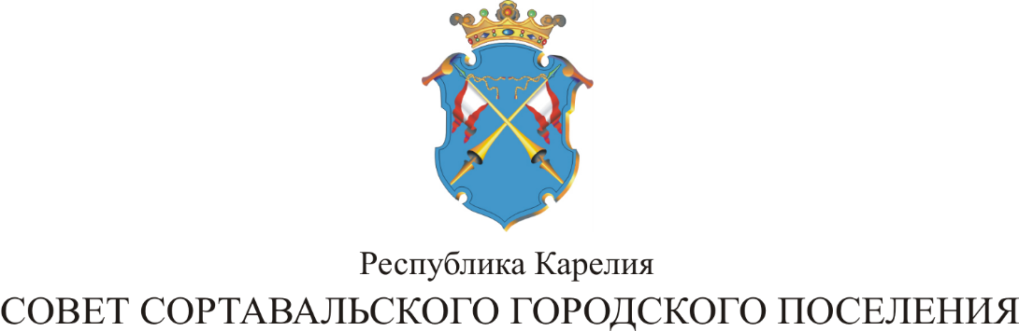

XLII СЕССИЯ III СОЗЫВА

РЕШЕНИЕ

от 27 октября 2016 года № 178

О внесении изменений в Генеральный план
Сортавальского городского поселения
в части исключения лесных земель.

В соответствии с Решением Верховного суда Республики Карелия по делу №3а-28/2016г от 29.06.2016г. по административному иску Федерального агентства лесного хозяйства (Рослесхоз) к Совету Сортавальского городского поселения о признании недействующим решения Совета депутатов Сортавальского городского поселения от 12.12.2012г. №265 «Об утверждении Генерального плана муниципального образования «Сортавальского городского поселения» в части включения в границы населенных пунктов лесных участков в кварталах 39ч.,41ч.,42ч.,58ч.,59ч.,85ч.,86ч.,87ч.,89ч.,101ч., 103ч. Ладожского участкового лесничества Сортавальского лесничества, 19ч., 20ч. Валаамского участкового лесничества Сортавальского лесничества», Совет Сортавальского городского поселения р е ш и л:
1. Признать недействующим с 29.07.2016г., со дня вступления в силу решения Верховного суда Республики Карелия по делу №3а-28/2016г от 29.06.2016г. по административному иску Федерального агентства лесного хозяйства (Рослесхоз) к Совету Сортавальского городского поселения о признании недействующим решения Совета депутатов Сортавальского городского поселения от 12.12.2012г. №265 «Об утверждении Генерального плана муниципального образования «Сортавальского городского поселения» в части включения в границы населенных пунктов лесных участков в кварталах 39ч.,41ч.,42ч.,58ч.,59ч.,85ч.,86ч.,87ч.,89ч.,101ч., 103ч. Ладожского участкового лесничества Сортавальского лесничества, 19ч., 20ч. Валаамского участкового лесничества Сортавальского лесничества», Генерального плана Сортавальского городского поселения.
2.Настоящее решение вступает в силу с момента опубликования.

Председатель Совета В.М.Артамонов

Глава Сортавальского С.В.Крупин
городского поселения

